**МБДОУ Детский сад №1 п.г.т Кесова Гора Тверской области**

**Воспитатели Ӏ младшей группы: Исакова Е.Ю., Сомова В.С.**

(работа с родителями по экологическому образованию детей дошкольного возраста)

**ПОДАРИМ ПТИЦАМ ДОМ!**

Весна — пора, когда оживает природа, расцветают деревья, животные просыпаются после зимней спячки, а птицы прилетают из теплых стран и радуют нас своим пением. Помня о том, что в это время года нашим пернатым друзьям не хватает корма и места для укрытия, многие вывешивают на деревьях домики для птиц — скворечники. Птицы в скворечнике устраивают гнезда и выводят птенцов. Помощь пернатым — весьма доступное и благородное занятие для любителей природы. И Мы не обошли эту проблему стороной, на родительском собрании в первой младшей группе было предложено изготовить скворечники для птиц. Предложение нашло положительный отклик в сердцах наших родителей: Постникова Олега; Соколова Марка; Гимальдиновой Дарины; Борисовой Киры; Зеловой Дарьи; Федорова Арсения. Остальные семьи нашей группы обещали на следующий год принять эстафету «подарим птицам дом». Скворечники получились разнообразные и привлекательные! Ребятишки внимательно следили за тем, как скворечники занимали свои места на деревьях. И вот доброе дело! Спасибо всем кто поучаствовал и подарил пернатым дом!

Маленькие добрые дела, совершаемые от великой любви приносят радость и умиротворение!

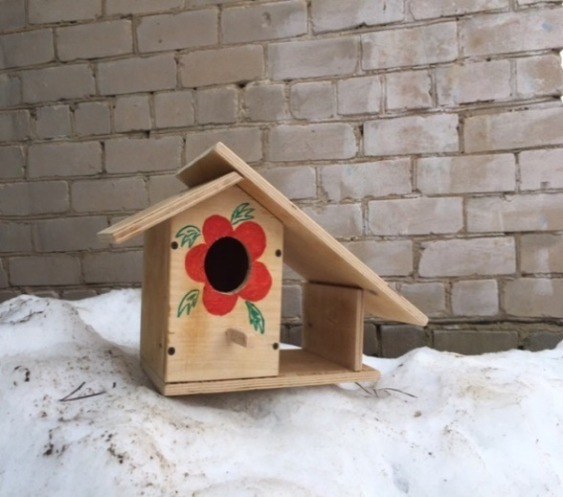 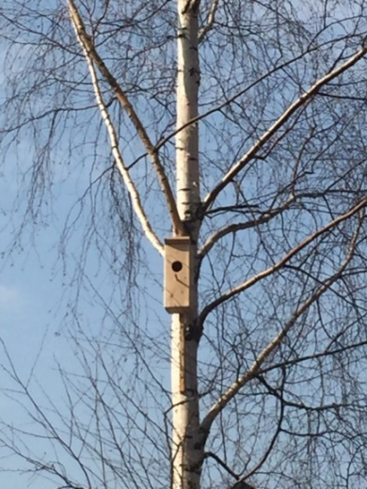 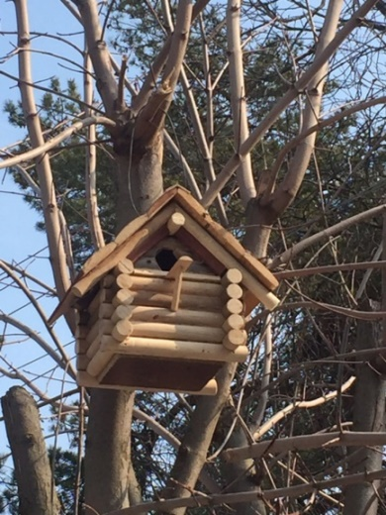 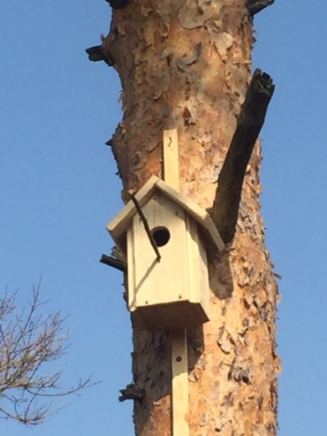 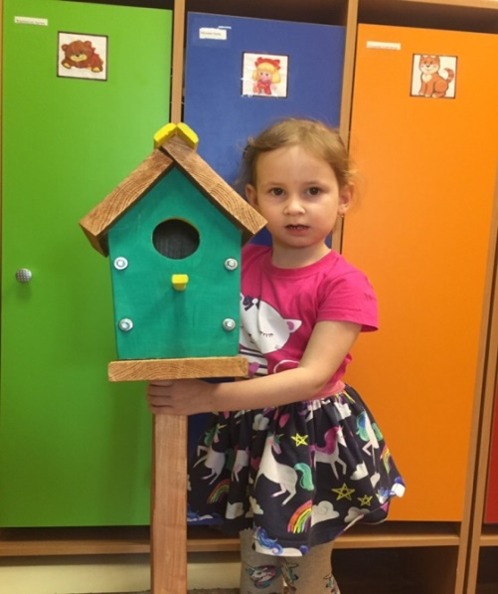 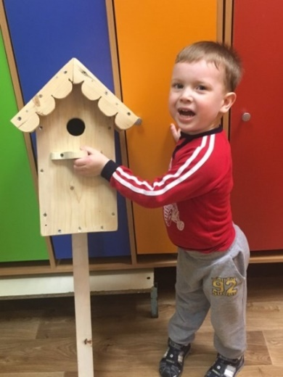

Гимальдинова Дарина Постников Олег Борисова Кира Соколов Марк Зелова Дарья Федоров Арсений

